**利用IIS服务发布网站**

**概述**

       IIS全称为互联网信息服务，是由微软公司提供的基于运行MicrosoftWindows的互联网基本服务，今天我们主要来看下如何用win7系统自带的IIS服务来发布我们开发的一个简单的ASP[**.NET**](http://lib.csdn.net/base/dotnet)网站，来对我们自己开发的网站进行一个简单的**[测试](http://lib.csdn.net/base/softwaretest" \o "软件测试知识库" \t "_blank)**。

**步骤**

1.开启IIS服务

2.将IIS注册到VS中

3.网站发布

**1.开启IIS服务**

**a.**控制面板——程序——程序和功能——打开或关闭Windows功能

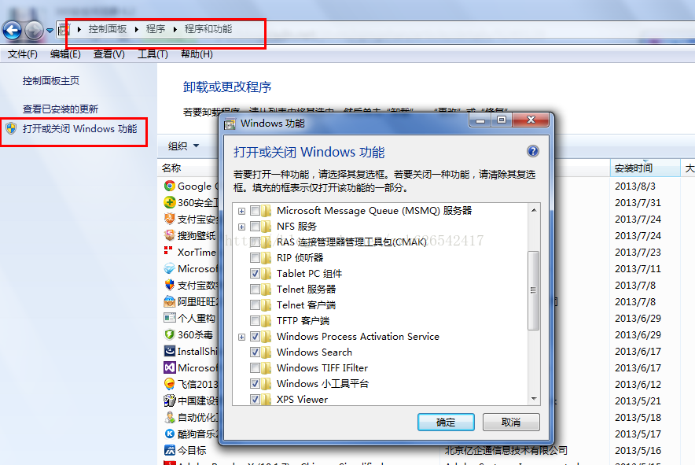

**b、**打开IIS服务，按照下图进行设置，然后点击确定，到这里我们的IIS服务就开启成功了（等待时间可能会有点长）。

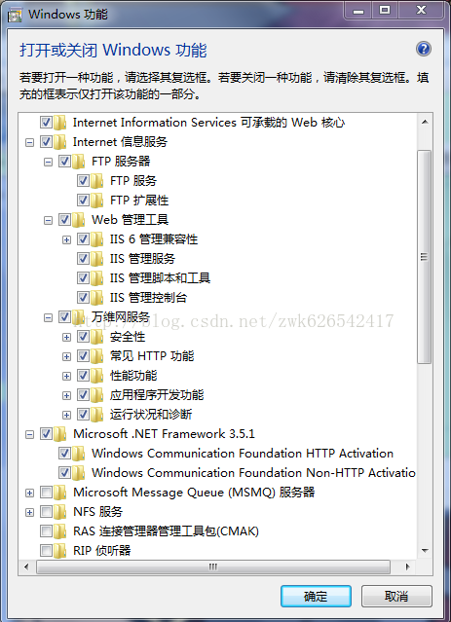

**2.将IIS注册到VS中**

* 开始——运行中输入cmd——进入命令字符界面首先输入cd C:\Windows\Microsoft.NET\Framework\v4.0.30319—然后输入aspnet\_regiis.exe -i。

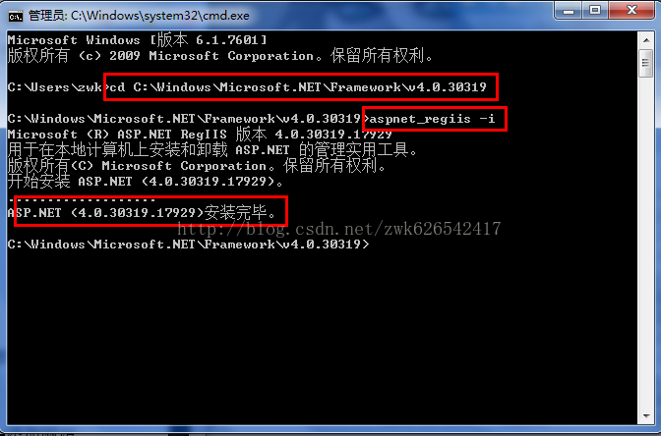

**3.网站发布**

a、添加网站

计算机右键——管理——服务和应用程序——Internet信息服务（IIS）管理器——网站右键——添加网站，在出现的提示框中输入网站名称，选择物理路径，选择IP地址即可。

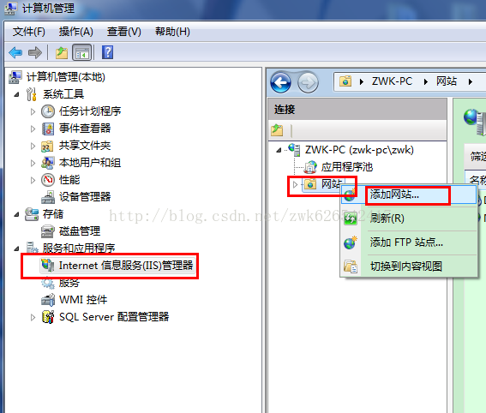

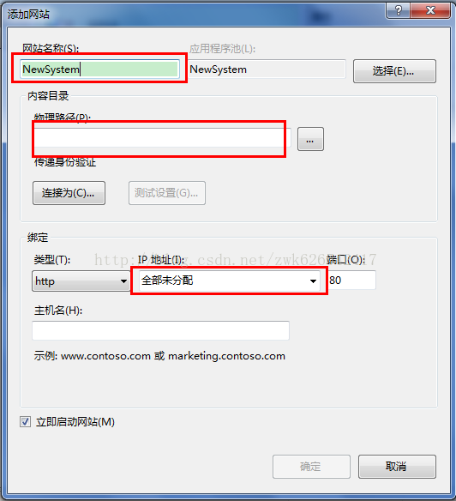

b、修改IIS对应的.net的版本，默认的是2.0，我这里选择的4.0版本，这里选择的版本应该与上面注册的版本一致。

应用程序池——所添加的网站上双击——编辑应用程序池。

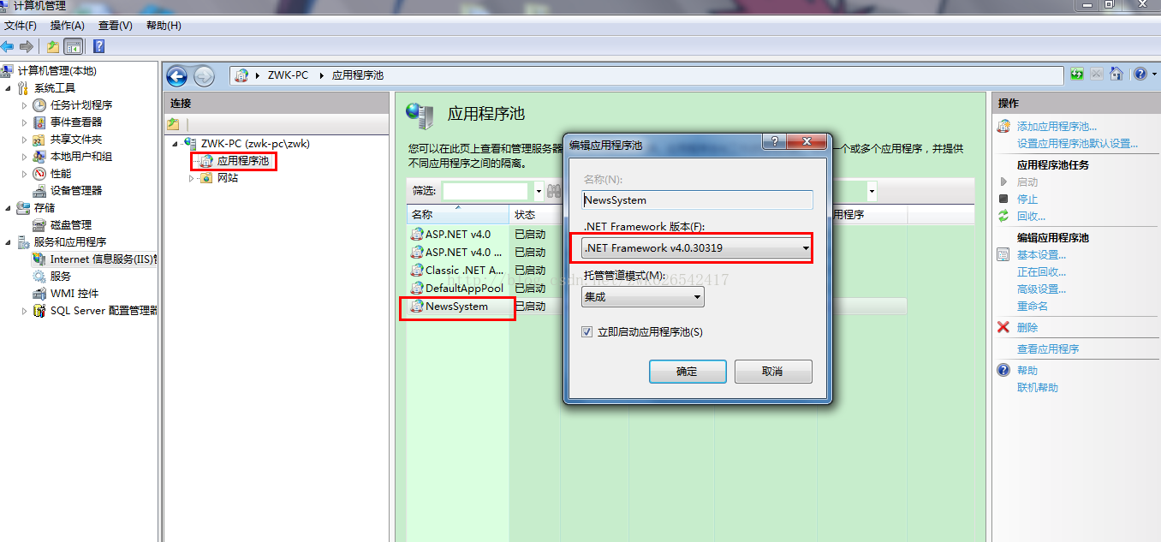

c、添加虚拟目录

网站上右击——添加虚拟目录——进行填写。

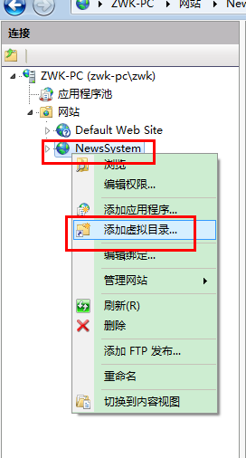

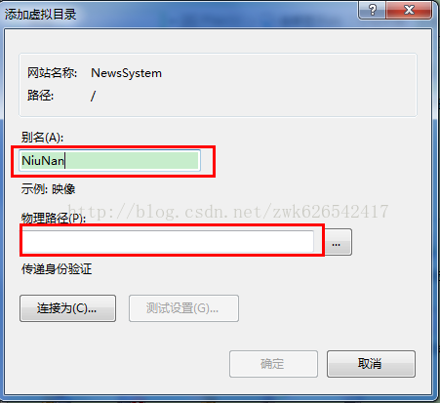

d、转换为应用程序

添加的虚拟目录上右击——转换为应用程序——选择文件——浏览，就可以打开我们所开发的网页了。

